- Кадровый потенциал

Коллективом МБДОУ № 176 с 2004г. руководит заведующая Биктагирова Лариса Анатольевна – педагог высшей квалификационной категории, награждена значком «Отличник народного просвещения», имеет звание «Ветеран труда».

Дошкольное учреждение полностью укомплектовано педагогическими кадрами:

Педагоги – 12 человек;
Старший воспитатель – 1 человек;

Педагог-психолог – 1 человек;
Учитель-логопед – 2 человека;

Музыкальный руководитель – 1

человек;

Педагог дополнительного
образования – 1 человек.

Уровень образования педагогов МБДОУ:
с высшим образованием – 11 человек;

со средне-профессиональным образованием – 7 человек.

Квалификационные категории педагогов учреждения:

высшая квалификационная категория – 9 человек;

I квалификационная категория – 7 человек;

соответствие занимаемой должности (СЗД) – 2 человека.

Хочется отметить, что наши педагоги систематически повышают свою квалификацию на специальных курсах, посещают различные семинары и конференции, внедряют передовые технологии в образовательный процесс, принимают участие в конкурсах профессионального мастерства. В начале учебного года каждый педагог определяет
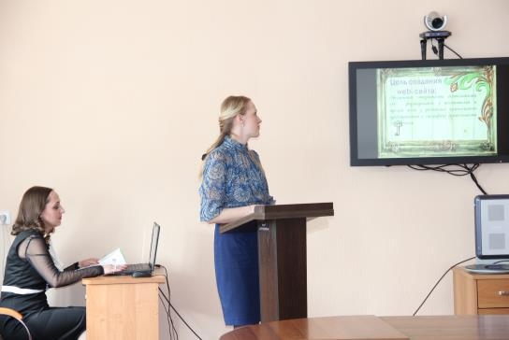
для себя тему по самообразованию, над которой работает в течение всего учебного года. Коллектив учреждения работоспособный и перспективный, находится в постоянном поиске новых форм и методов работы, стремится к достижению высокого уровня педагогической культуры, имеет благоприятный психологический климат.

